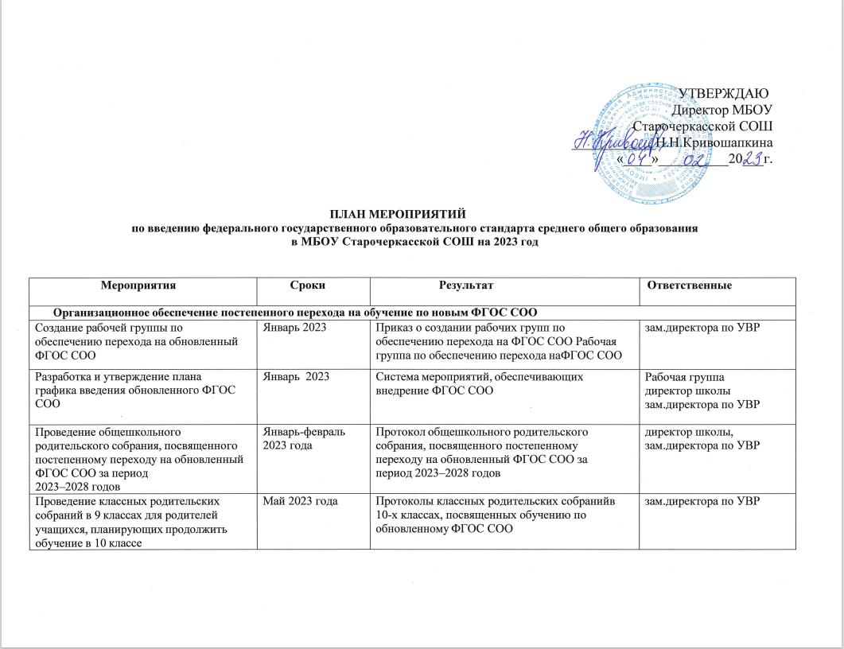

|  |  |  |  |
| --- | --- | --- | --- |
| Анализ имеющихся в образовательной организации условий и ресурсного обеспечения реализации образовательных программ СОО в  соответствии с требованиями обновленного ФГОС СОО | Январь - март 2023 года | Аналитическая записка об оценке условий образовательной организации с учетом требований обновленного ФГОС СОО | зам.директора по УВР |
| Анализ соответствия материально- технической базы образовательной организации для реализации ООП СОО действующим санитарным и противопожарным нормам, нормам охраны труда | январь –  июнь 2023 г | Аналитическая записка об оценке материально-технической базы реализации ООП СОО, приведение ее в соответствие с требованиями обновленного ФГОС СОО | директор школы,  гл.бухгалтер,  зам.директора по АХЧ |

|  |  |  |  |
| --- | --- | --- | --- |
| Комплектование библиотеки УМК по всем предметам учебных планов для реализации обновленного ФГОС СОО в соответствии с Федеральным перечнем учебников | до 15 мая 2023 г. | Наличие утвержденного и обоснованного списка учебников для реализации обновленного ФГОС СОО Формирование ежегодной заявки на обеспечение образовательной  организации учебниками в соответствии с Федеральным перечнем учебников | педагог-библиотекарь |
| Разработка и реализация системы мониторинга образовательных потребностей (запросов) обучающихся и родителей (законных представителей) для проектирования учебных планов СОО в части, формируемой участниками образовательных отношений, и планов внеурочной  деятельности СОО | январь –март 2023 г. | Наличие результатов исследования образовательных интересов обучающихся и их родителей в части, формируемой участниками образовательных отношений | зам.директора по УВР, классные руководители |
| Разработка и реализация моделей сетевого взаимодействия образовательной организации и учреждений дополнительного образования детей, учреждений культуры и спорта, средних специальных и высших учебных заведений, учреждений культуры, обеспечивающих реализацию ООП  СОО в рамках перехода на обновленный ФГОС СОО | Январь 2023 –  май 2023 года | Модели сетевого взаимодействия Договоры о сетевом взаимодействии | директор школы |
| **2. Нормативное обеспечение постепенного перехода на обучение по обновленному ФГОС СОО** | | | |
| Изучение документов федерального, регионального уровня, регламентирующих введение ФГОС СОО | В течение всего периода реализации ООП СОО в соответствии с обновленным ФГОС СОО | Листы ознакомления с документами федерального, регионального уровня, регламентирующими введение ФГОС СОО | директор школы, зам.директора по УВР |
| Внесение изменений в программу  развития школы | январь 2023 | Приказ о внесении изменений в программу  развития образовательной организации | директор школы |
| Внесение изменений и дополнений в  Устав образовательной организации (при необходимости) | До 01.09.2023 | Устав образовательной организации | директор школы |
| Разработка приказов, локальных актов,  регламентирующих введение ФГОС СОО | в течение 2023г. | Приказы, локальные акты,  регламентирующие переход на новый ФГОС СОО | Рабочая группа, зам.директора по УВР,  директор школы |
| Приведение в соответствие с  требованиями обновленного ФГОС СОО должностных инструкций работников образовательной организации | До 01.09.2023 | Должностные  инструкции | директор школы |
| Разработка на основе федеральной основной образовательной программы СОО основной образовательной  программы СОО школы, в том числе рабочей программы воспитания, календарного плана воспитательной работы, программы формирования УУД, в соответствии с требованиями обновленного ФГОС СОО | До 31.05.2023 | Протоколы заседаний рабочей группы по разработке основной образовательной программы СОО.  Основная образовательная программа СОО, в том числе рабочая программа воспитания, календарный план воспитательной работы, программа формирования УУД | Рабочая группа |
| Разработка учебных планов, планов  внеурочной деятельности для 10-х и 11- х классов по обновленному ФГОС СОО 2023/24 учебный год | До 01.09.2023 | Учебный план СОО.  План внеурочной деятельности СОО. | директор школы, зам.директора по УВР, зам.директора по ВР |
| Разработка и утверждение рабочих  программ педагогов по учебным предметам, учебным курсам (в том числе и внеурочной деятельности) и учебным модулям учебного плана для 10-11-х классов на 2023/24 учебный год в соответствии с требованиями  обновленного ФГОС СОО | До 31 августа  2023 года | Рабочие программы педагогов по учебным  предметам, учебным курсам (в том числе и внеурочной деятельности) и учебным модулям учебного плана для 10-11-х классов | директор школы, зам.директора по УВР, зам.директора по ВР, пед.работники |
| Утверждение списка УМК для уровня  СОО | В течении всего периода реализации ООП СОО | Приказ об утверждении списка УМК для  уровня СОО с приложением данного списка | директор школы, педагог-библиотекарь |
| Внесение изменений в «Положение о формах, периодичности, порядке  текущего контроля успеваемости и промежуточной аттестации обучающихся» в части введения комплексного подхода к оценке результатов образования: предметных, метапредметных, личностных в соответствии с обновленным ФГОС СОО | До 1 сентября  2023 года | Положение о формах, периодичности, порядке текущего контроля успеваемости и  промежуточной аттестации обучающихся. Протокол педсовета об утверждении изменений в «Положение о формах, периодичности, порядке текущего контроля успеваемости и промежуточной аттестации обучающихся» в части введения комплексного подхода к оценке результатов образования: предметных, метапредметных, личностных в соответствии с обновленным ФГОС СОО.  Приказ об утверждении изменений в  «Положение о формах, периодичности, порядке текущего контроля успеваемости и промежуточной аттестации обучающихся» в части введения комплексного подхода к оценке результатов образования:  предметных, метапредметных, личностных в соответствии с обновленным ФГОС СОО | директор школы, зам.директора по УВР |
| **3. Методическое обеспечение постепенного перехода на обучение по обновленному ФГОС СОО** | | | |
| Разработка плана методической работы, обеспечивающей сопровождение  постепенного перехода на обучение по обновленному ФГОС СОО | До 1 февраля  2023 года | План методической работы.  Приказ об утверждении плана методической работы | Рабочая группа |
| Корректировка плана методических семинаров внутришкольного повышения квалификации педагогических работников образовательной организации с  ориентацией на проблемы перехода на обновленный ФГОС СОО | Июнь, ежегодно с 2023 по 2026  годы | План методических семинаров районного, внутришкольн ого повышения квалификации педагогических работников образовательной организации | зам.директора по УВР, руководители ШМО |
| Изучение нормативных документов по переходу на обновленный ФГОС СОО и педагогическим коллективом | В течение учебного года в соответствии с планами ШМО, ежегодно с 2023  по 2028 годы | Планы работы ШМО. Протоколы заседаний ШМО | зам.директора по УВР, руководители ШМО |
| Обеспечение консультационной методической поддержки педагогов по вопросам реализации ООП СОО по обновленному ФГОС СОО | В течение всего периода с 2023  по 2028 годы | План работы методического совета.  Планы работы МО.  Аналитическая справка | зам.директора по УВР и ВР |
| Организация работы по психолого- педагогическому сопровождению  постепенного перехода на обучение по обновленному ФГОС СОО | В течение всего периода с 2023  по 2028 годы | План работы педагога-психолога. Аналитическая справка | педагог-психолог |
| Формирование пакета методических материалов по теме реализации ООП СОО по обновленному ФГОС СОО | В течение всего периода с 2023  по 2028 годы | Пакет методических материалов по теме реализации ООП СОО по обновленному ФГОС СОО | Методический совет школы |
| Формирование плана ВШК в условиях перехода на обновленный ФГОС СОО и реализации ООП СОО по обновленному  ФГОС СОО | До 1 сентября  ежегодно с 2023  по 2028 годы | План ВШК на учебный год. Аналитические справки по итогам ВШК | зам.директора по УВР |
| Формирование плана функционирования ВСОКО в условиях перехода на обновленный ФГОС СОО и  реализации ООП СОО по обновленному ФГОС СОО | До 1 сентября  ежегодно с 2023  по 2028 годы | План функционирования ВСОКО на учебный год.  Аналитические справки по результатам ВСОКО | директор,  зам.директора по УВР |
| **4. Кадровое обеспечение постепенного перехода на обучение по обновленному ФГОС СОО** | | | |
| Анализ кадрового обеспечения постепенного перехода на обучение по обновленному ФГОС СОО | Декабрь 2022 года | Аналитическая справка | зам.директора по УВР |
| Диагностика образовательных потребностей и профессиональных затруднений педагогических работников образовательной организации в условиях постепенного перехода на обучение по обновленному  ФГОС СОО | Февраль 2023 года, ежегодно в  период с 2023 по 2028 годы | Аналитическая справка | директор школы, зам.директора по УВР и ВР, |
| Поэтапная подготовка педагогических и управленческих кадров к постепенному переходу на обучение по обновленному ФГОС СОО: разработка и реализация ежегодного плана-графика курсовой подготовки педагогических работников,  реализующих ООП СОО | Ежегодно в течение всего периода с 2023  по 2028 годы | План курсовой подготовки с охватом в 100 процентов педагогических работников, реализующих ООП СОО.  Аналитическая справка | директор школы, зам.директора по УВР, гл.бухгалтер |
| Распределение учебной нагрузки педагогов на учебный год | До 25 августа ежегодно в период с 2023 по  2028 годы | Приказ об утверждении учебной нагрузки на учебный год | директор школы, гл.бухгалтер |
| **5. Информационное обеспечение постепенного перехода на обучение по обновленному ФГОС СОО** | | | |
| Размещение на сайте информационных  материалов о переходе на обучение по обновленному ФГОС СОО | В течение всего периода с 2023  по 2028 годы | Пакет информационно-методических материалов | зам.директора по УВР |
| Информирование родительской общественности о переходе на обучение по обновленному ФГОС СОО | Ежеквартально в течение всего периода с 2023  по 2028 годы | Сайт образовательной организации, страницы школы в социальных сетях,  информационный стенд в холле образовательной организации | зам.директора по УВР |
| Изучение и формирование мнения родителей о переходе на обучение по обновленному ФГОС СОО, представление результатов | Ежеквартально в течение всего периода с 2023  по 2028 годы | Сайт образовательной организации, страницы школы в социальных сетях, информационный стенд в холле образовательной организации.  Аналитические справки заместителей директора по УВР, ВР, педагога-психолога | зам.директора по УВР и ВР, педагог-психолог |
| Информирование о нормативно- правовом, программном, кадровом, материально-техническом и финансовом обеспечении перехода на  обучение по обновленному ФГОС СОО | Ежеквартально в течение всего периода с 2023  по 2028 годы | Сайт образовательной организации, страницы школы в социальных сетях, информационный стенд в холле образовательной организации | зам.директора по УВР |